

ÉCOLE CENTRALE NANTES

Option DATASIM

Projet : **Détection automatique de figures de skateboard**

**Rendu intermédiaire du 04/02/2022.**

*Éleves :*

*Julien Douxami ;*

*Pierre Libault*

1. Description du projet 3

1.1. Contexte général du projet 3

1.2. Objectifs du projet 4

1.3. Description de la démarche suivie 4

2. Travaux réalisés 5

2.1. Détection d’événements. 5

2.2. Pré-traitement des données 5

3. Travaux à venir 5

4. Bibliographie 6

1. Description du projet
   1. Contexte général du projet

Le Skateboard est une discipline sportive très en vogue ces dernières années, avec près de 20 millions de pratiquants dans le monde[1]. Cette pratique recouvre différentes disciplines sportives qui sont apparues aux JO de Tokyo en 2021, qui ont toutes en commun la réalisation de figures acrobatiques, notées par un jury. L’officialisation de ce sport dans des compétitions de renom comme les Jeux Olympiques entraine une recherche de performance, qui peut être assistée par l’exploitation de données sportives spécifiques au skateboard.

C’est dans ce contexte général que nous souhaitons **développer un ensemble d’algorithmes de traitement de signal permettant de détecter et de caractériser les différentes figures réalisées par des pratiquants**, afin qu’ils puissent s’améliorer en visualisant leurs entrainements. Ces algorithmes se basent sur l’exploitation de données issues d’une centrale inertielle (Capteur Movuino) présenté ci-dessous :

A gauche le Movuino placé dans le boitier et à droite le boitier fixé sur le skate

Ce capteur récolte les données d’accélération et de gyroscope, ce qui peut être suffisant pour détecter de multiples figures. Cependant, il est important de noter que certaines figures ne peuvent être identifiées uniquement à partir de données issues du skateboard puisque que les mouvements du pratiquant (un tour sur soi-même par exemple) peuvent modifier la figure. Dans le cadre de ce projet, nous nous intéressons principalement à certaines figures identifiables avec les données issues du skate uniquement.

Ce capteur a déjà été utilisé par Pierre lors de sa césure, ce qui facilite son utilisation et l’extraction des données. Cependant, certaines problématiques associées à l’extraction des données vont faire leur apparition au fur et à mesure des travaux réalisés.

* 1. Objectifs du projet

Comme mentionné précédemment, l’objectif général est de mettre en place un pipeline d’algorithmes qui permettent de détecter et de classer les différentes figures réalisées par un pratiquant de Skateboard.

Cet objectif général est découpé en plusieurs sous-objectifs intermédiaires :

* Détecter le nombre de figures réalisées sur une plage d’enregistrement ;
* Collecter suffisamment de données labellisées ;
* Mettre en place un protocole d’évaluation de la qualité des algorithmes ;
* Classer les différentes figures dans certaines classes ;
* Déterminer des données pertinentes d’évaluation de la qualité d’une figure :
  + Hauteur ;
  + Vitesse initiale vs vitesse finale ;
  + Etc…

Les objectifs mentionnés ci-dessus sont les objectifs initiaux de ce projet, qui sont naturellement amenés à évoluer en fonction de la difficulté de certaines tâches et de l’apparition de nouvelles difficultés techniques à résoudre

* 1. Description de la démarche suivie

Afin de mener à bien ce projet, nous avons dans un premier temps réalisé un état de l’art, dont les articles sont fournis en page XX de document, sur les différentes approches qui permettent de détecter et de classer des mouvements. De plus en plus, les données deviennent un réel enjeu qui permettent d’améliorer des performances sportives, ce qui explique la quantité d’articles scientifiques traitant de ce sujet. Ainsi, nous n’avons pas eu de difficultés à répertorier une dizaine d’articles traitant de la reconnaissance de mouvement, et plus particulièrement de classification de figures (soit dans le Skateboard directement ou dans d’autres activités sportives similaires comme le Snow, surf…).

L’analyse de cet état de l’art et les discussions avec M. Le Carpentier (encadrant de ce projet) nous a poussé à adopter une démarche segmentée, avec deux taches principales à réaliser. Dans un premier temps, nous nous sommes concentrés sur la détection et le pré-traitement de données d’évènements dans un signal d’acquisition. Cela nous permet ainsi d’isoler des évènements, ce qui facilite ainsi la labellisation des données et l’entrainement de l’algorithme de classification. Une fois cette première étape passée, nous souhaitons mettre en place un algorithme de classification puis de déterminer une méthode permettant d’évaluer la performance de cet algorithme.

1. Travaux réalisés

L’ensemble des développements est réalisé sur Python.

* 1. Détection d’événements.

L’utilisation du capteur étant maitrisée en amont du démarrage de ce projet, nous avons pu directement nous concentrer sur l’exploitation des données. Avant de pouvoir classer les différentes figures, la première étape est de pouvoir détecter les évènements (qui correspondent aux figures) dans un signal d’entrée. Le graphe ci-dessous présente un signal de 60 secondes environs, et qui comporte 5 figures (dont 2 ratées).

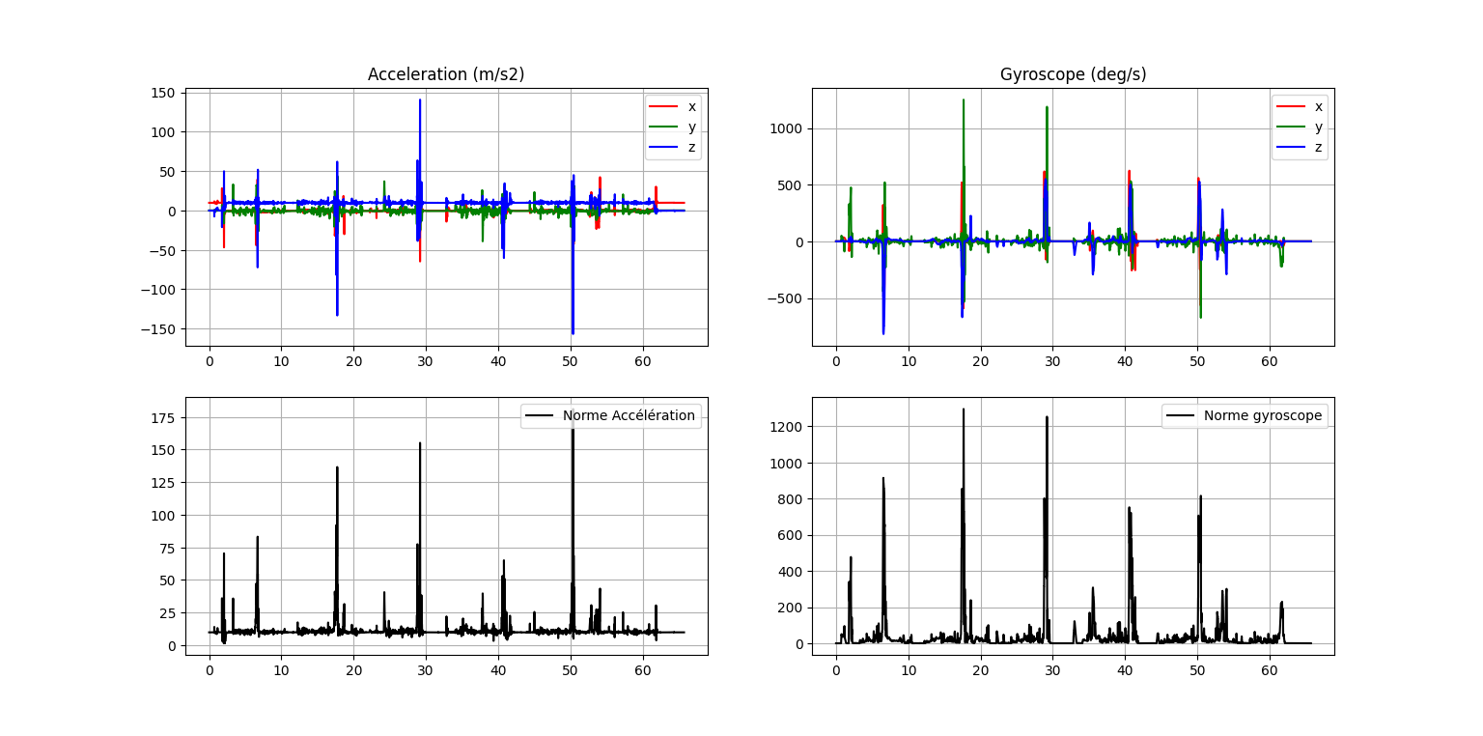

Comme nous pouvons le voir, des évenements sont détectables à l’œil nu en se concentrant sur la norme de l’accélération et du gyroscope. En effet, les figures sont identifiables le skateur apporte de l’énergie au skateboard pour effectuer ses mouvements ce qui se traduit par la présence de pics en accélération et en gyroscope. Cependant, certains mouvements comme des virages peuvent avoir un fort impact sur les données de gyroscope. Etant donné que nous ne souhaitons récupérer que les figures, notre approche algorithmique exploite en simultané les données d’accélération et de gyroscope.

Pour détecter et isoler une figure, nous réalisons donc un fenêtrage des normes d’accélération et du gyroscope dans lequel nous calculons la moyenne de cette dernière. Un over lap d’une demi window a été mis en place. Sur ces deux signaux fenêtrés nous appliquons la fonction *find_peaks* du module Scipy de python. Nous ajustons sur les paramètres *prominence* et *distance* afin d’optimiser les performances :

* Prominence : évaluation de l’importance du pic dans le signal
* Distance : Distance horizontal minimum entre les pics

Nous parcourons ainsi l’ensemble du signal et lorsqu’il y a un pic à la fois en accélération et en angle sur la même fenêtre, nous définissons cet évènement comme étant une figure à isoler. Une fois cette figure isolée, un pré-traitement est nécessaire pour uniformiser l’analyse de la figure et ainsi améliorer la performance de l’algorithme de classification de figures.

Sur la figure ci-dessous nous représentons la séquence précédente qui contiens 5 figures, nous pouvons remarquer que nous avons détecté 6 figures au lieu de 5, en effet le dernier événement détecté correspondait plus à des virages. Les paramètres *prominence* et *distance* sont encore à optimiser.

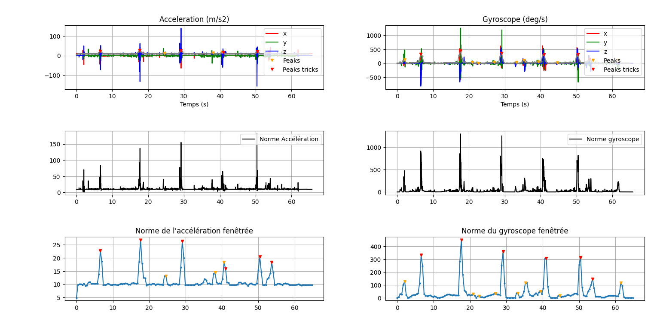

Une fois les figures détectées avec la méthode de détection des pics, nous les centrons toutes de la même manière en calculant le temps moyen d’une figure par rapport à son énergie gyroscopique :

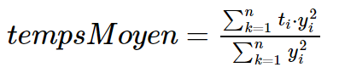

Après avoir calculé le temps moyen de la figure, nous prenons la figure entre les instants :

[tmps_moyen – 0.6 ; tmps + 0.6]

Ci-dessous nous pouvons voir un exemple de figure extraite avec cette méthode.

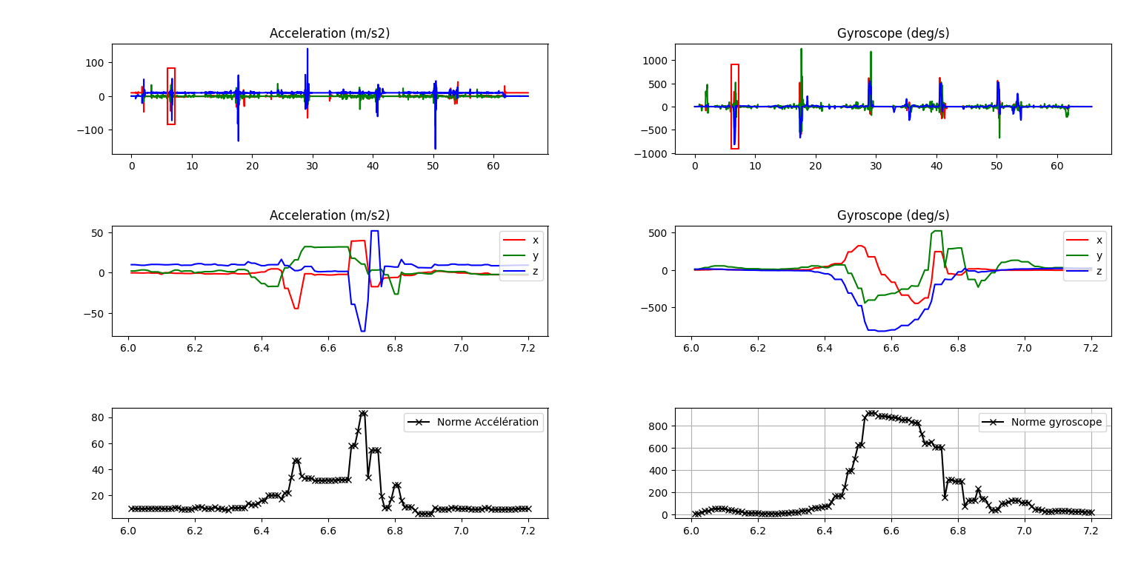

* 1. Pré-traitement des données

Le pré traitement des données est une étape indispensable en machine learning car elle permet d’uniformiser et de mettre les données à la même « échelle ». Pour les figures de skate, nous utilisons principalement 2 méthodes :

* Centrage des figures avec le temps moyen de la norme du gyroscope
* Normalisation des données d’accélération et gyroscopiques par l’énergie de leur norme respective

La normalisation permet d’avoir des amplitudes de même ordre de grandeurs peu importe l’énergie globale de la figure.

Dernièrement nous avons dû rajouter une étape dans l’extraction des données car le capteur « saute » des données dans l’échantillonnage.

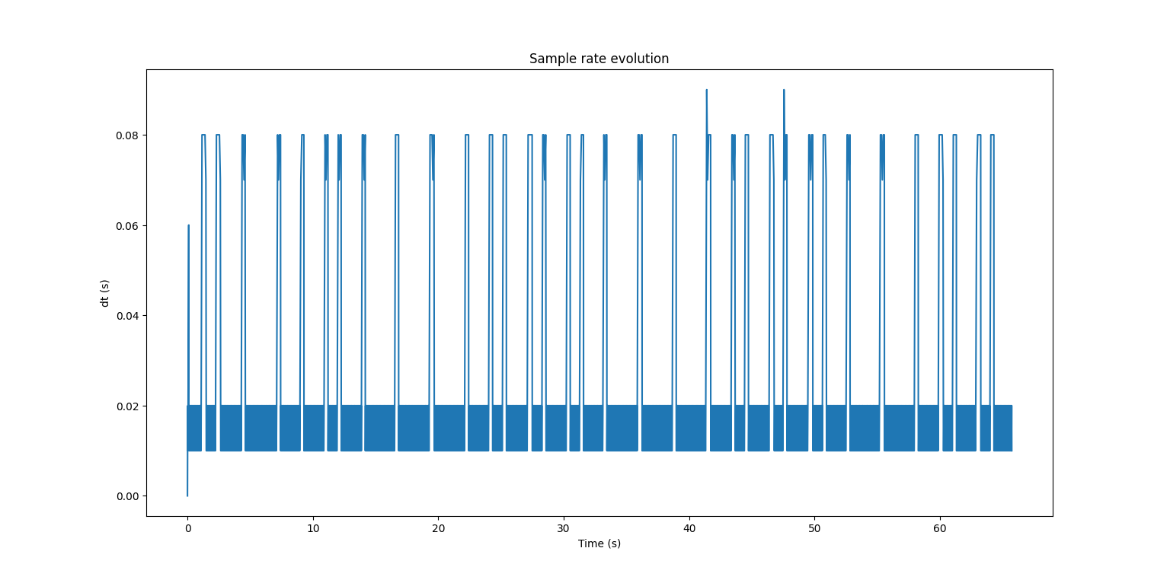

Ci-dessous on compare 3 figures identiques mais dont on remarque l’impact de ce problème d’échantillonnage :

* Elles n’ont pas toutes le même nombre de points
* Les espaces entre les points ne sont pas contrôlés
* Les temps moyens ne centrent pas de la même manière toutes le figures

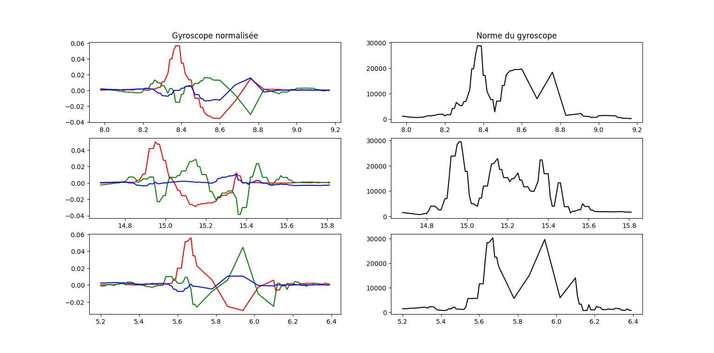

Afin de palier à ce problème, nous avons prévu d’effectuer une interpolation linéaire pour que chaque figure ai le même nombre de points.

* 1. Début d’algorithme de classification

Nous disposons de 25 données labellisées, réparties en 6 groupes de figures qui sont indiquées dans le tableau ci-dessous :

|  |  |
| --- | --- |
| Figures | Caractéristiques du signal |
| 360 Flip | Rotation principale selon Z et Y ;  Changement de signe et ondulation de l’angle |
| Front Side Shovit | Rotation principale dans le sens des Z positifs |
| Pop Shovit | Rotation principale dans le sens des Z négatifs |
| Heelflip | Rotation principale dans le sens des Y positifs |
| Kickflip | Rotation principale dans le sens des Y négatifs |
| Ollie | Saut avec rotation selon X |

Chaque figure comporte des caractéristiques en rotation très précises, ce qui nous permet de les identifier à l’œil nu. Puisque les données d’apprentissage sont à l’heure actuelle limitées (seulement 25 données de figures), nous ne pouvons envisager de développer un classifieur trop complexe.

Ainsi, une première approche naïve consiste à définir une figure de référence pour chaque type de figure puis de réaliser une cross-correlation de la figure étudiée avec la figure de référence. La figure étudiée sera alors associée à la cross-correlation la plus élevée. Au vu des problématiques associées au pré-traitement des données (notamment lié au temps-moyen et au dysfonctionnement du capteur), nous n’avons pas pu évaluer la qualité de cette approche.

1. Travaux à venir

Ci-dessous une liste non exhaustive des différentes problématiques que nous pourrons rencontrer.

* Traitement des données brutes :
  + Filtrage des données ;
  + Correction des défauts des différents capteurs (dérive du gyroscope et bruit de l’accéléromètre).
* Reconnaissance de figures :
  + Détection des T0 et Tfin de chaque figure ;
  + Calculs de données pertinentes pour la pratique du skate (vitesse, hauteur de la figure, etc…) ;
  + Identification et utilisation d’algorithmes de reconnaissances de mouvement (Peut-être avec du machine learning);
* Visualisation des mouvements :
  + Avoir une représentation 3D du mouvement la plus proche de la réalité sur Unity3D
* Problématique propre au skate (peut-être limite du projet) :
  + Comment différencier un 180 d’une simple rotation de skate (shove-it) ?

1. Bibliographie

# Bibliographie

[1] Benjamin & Kautz, Thomas & Schuldhaus, Dominik & Eskofier, Bjoern. (2015). IMU-based Trick Classification in Skateboarding.

[2] Emily E Cust, Alice J Sweeting, Kevin Ball & Sam Robertson (2019) Machine and deep learning for sport-specific movement recognition: a systematic review of model development and performance, Journal of Sports Sciences, 37:5, 568-600, DOI: 10.1080/02640414.2018.1521769

[3] Cust EE, Sweeting AJ, Ball K, Robertson S. Machine and deep learning for sport-specific movement recognition: a systematic review of model development and performance. J Sports Sci. 2019 Mar;37(5):568-600. doi: 10.1080/02640414.2018.1521769. Epub 2018 Oct 11. PMID: 30307362.

[4] T. Holleczek, J. Schoch, B. Arnrich and G. Tröster, "Recognizing turns and other snowboarding activities with a gyroscope," International Symposium on Wearable Computers (ISWC) 2010, 2010, pp. 1-8, doi: 10.1109/ISWC.2010.5665871.

[5] Anlauff, Jan & Weitnauer, Erik & Lenhardt, Alexander & Schirmer, Stefanie & Zehe, Sebastian & Tonekaboni, Keywan. (2010). A method for outdoor skateboarding video games. 40-44. 10.1145/1971630.1971642.

[6] Harding, Jason & Mackintosh, Colin & Hahn, Allan & James, Daniel & Estivalet, Margaret. (2009). Classification of Aerial Acrobatics in Elite Half-Pipe Snowboarding Using Body Mounted Inertial Sensors (P237). 10.1007/978-2-287-09413-2_55.

[7] Abdullah MA, Ibrahim MAR, Shapiee MNA, et al. The classification of skateboarding tricks *via* transfer learning pipelines. *PeerJ Comput Sci*. 2021;7:e680. Published 2021 Aug 18. doi:10.7717/peerj-cs.680

[8] Corrêa, Nicholas & Lima, Julio & Russomano, Thais & dos Santos, Marlise. (2017). Development of a skateboarding trick classifier using accelerometry and machine learning. 33. 362-369. 10.1590/2446-4740.04717.

1. https://www.etudier.com/dissertations/March%C3%A9-Du-Skate/279975.html#:~:text=Les%20ventes%20fran%C3%A7aises%20sont%20environ,%C3%A0%20leur%20client%C3%A8le%20des%20skateboards.